Ejercicio 4.

En esta parte introducimos los primeros datos en la tabla ABONADOS.

Para hacerlo, en la barra superior del Access tenemos que ir a Inicio> Ver > Seleccionamos en botón 

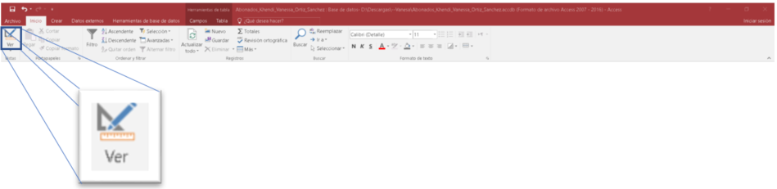

En esta base de datos, no todos los campos, son obligatorios, pues al crearla, sólo la ‘key’ lo es, y además Acess lo está escribiendo de forma automática, campo Id.

